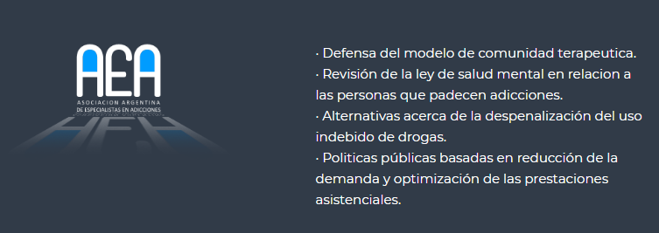

Asociación Argentina de Especialistas en Adicciones

Nombre y Apellido:

Lugar de residencia:
Fecha de nacimiento:
Teléfono:
Mail:

Formación:
Por favor especificar lugar/
Institución de formación en adicciones y otras.

Institución/es en la que ha Trabajado la temática de adicciones:

¿Actualmente desarrolla actividades en alguna Institución dedicada a adicciones? SI ….. NO …..
¿Cuál?
Modalidad/es de abordaje:
Cantidad de años que ha trabajado en la temática: ……………
¿Actualmente desarrolla actividades en alguna Institución no dedicada a adicciones? SI ….. NO …..
¿Cuál?
¿Cómo conoció a AEA?:
Si algún integrante de AEA lo presenta/ó por favor indique quién:
¿Utiliza redes sociales? ¿Cuál/es?
Conozco y acuerdo con los objetivos de AEA SI ….. NO …..

Firma:

